ג'ימבו ג'יי סינגל חדש מפרש לבן
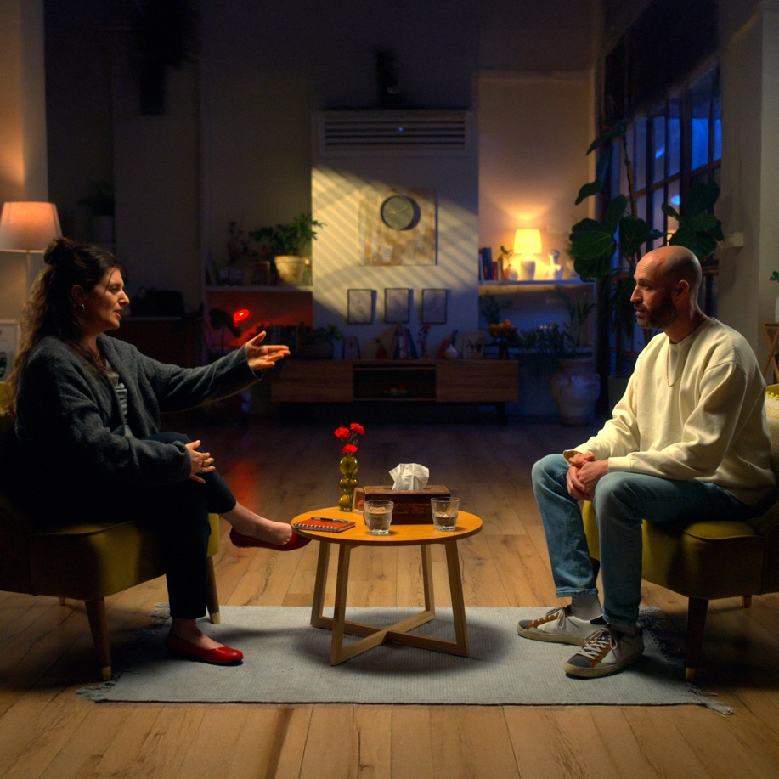
מילים: עומר הברון (ג'ימבו ג'יי)
לחן: עומר הברון, קותימאן
הפקה מוזיקלית:קותימאן

ג'ימבו ג'יי (עומר הברון), תושב קיבוץ אור הנר שבעוטף עזה, ידוע כמי שכותב על החיים בישראל בכלל ובעוטף עזה בפרט כבר מאלבומו הראשון. החיבור לעוטף הגיע לשיא לפני שנה ושלושה חודשים עם יציאת אלבום האולפן הרביעי שלו, "אה וואו". האלבום תואר על ידי רבים כנבואי בגלל האופן שבו הוא מתאר את טבח 7.10, זאת על אף שנכתב לפניו. כמו רוב תושבי העוטף והצפון, ג'ימבו פונה באוקטובר עם אשתו ושתי בנותיו לשמונה חודשים, וחזר לביתו באור הנר בחודש מאי האחרון.

השיר החדש "מפרש לבן" הוא המילים הראשונות שכותב ג'ימבו על החיים בישראל שאחרי 7.10. זה שיר תקווה שמישיר מבט ללבן בעיניים של המציאות, ומציף שאלות לצד תקוות גדולות שמגיעות במצבים של אין ברירה. שיר על הגם וגם שכולנו חיים בו.

את השיר הפיק המוזיקאי קותימאן, וזהו שיתוף פעולה ראשון בין השניים. השיר יוצא עם קליפ שביים דן יהודה, ובו קטעי דוקו מהחיים של ג'ימבו אחרי החזרה הביתה, לצד קטעים מצולמים על ספת הפסיכולוגית. אחד השחקנים בקליפ הוא עמית בר, לוחם בגדוד 931 שנפצע בעזה בדצמבר 2023. באחד מהביקורים של ג'ימבו בבלינסון אחות מחלקת טיפול נמרץ נתקלה בו במעלית, ואמרה שמדובר בצירוף מקרים של ממש כי בדיוק הרגע פצוע במחלקה שחוגג יום הולדת ביקש שג'ימבו יגיע לבקר אותו. המפגש המקרי הזה הוביל לכך שעמית וג'ימבו סיכמו שעמית ישחק במשהו של ג'ימבו בבוא העת. בסופו של דבר, שניהם מטופלים אצל אותה פסיכולוגית בקליפ, מה שמוסיף לתחושת האופטימיות לצד ההתמודדות בדרך החדשה שהם הולכים בה.

לפרטים נוספים: דנה לוגסי יחסי ציבור | 054-8827868 | Dana@danapr.co.il

